管理体系审核记录表
过程与活动、  抽样计划 | 涉及  条款 | 受审核部门：领导层 总经理：沈敏 管代：马欢欢 （远程微信沟通） | 判定
 |  | 审核员：温红玲 审核时间：2022年7月5日
审核条款：
EO:6.1/6.2/7.1/9.3/9.1.1/10.1/10.3
应对风险和机会的策划；目标和实现计划；变更的策划；资源提供；合规义务；危险源辨识、风险评价；合规性评价；监视和测量总则；管理评审；总则；持续改进
应对风险和机遇的措施 | EO6.1 | 查文件：  查《风险管理控制程序》规定风险的识别、分析、评价和控制的过程和方法，以保证风险管理的有效性，从而确保管理体系能够实现其期望的结果；增强有利影响；避免或减少不利影响；实现改进。  沈经理介绍：在策划管理体系时，领导层考虑了公司运行EO标准所处的环境，包括上述4.1识别的内外部环境。手册里有对风险和机遇应对控制的要求。  公司面临的风险和机遇主要是：  风险：  1、宏观经济存在下行趋势，行业产能过剩、房地产行业市场萎靡，特别是进入2022年，销售量直线下行，但原材料涨价幅度过大（特别是钢材及建材市场2021年度涨幅近100%），市场竞争加剧，市场价格下降.  2、通胀问题，劳动力短缺问题等都成为工程施工企业必须面对的实际困难.年轻人不愿进工地施工，人工成本急剧上升，原材料涨价幅度过大（特别是钢材及建材市场涨幅近100%），这些因素会影响公司的资金运行和利润空间， 另考虑到疫情影响的今年国内经济政策环境，工程回款可能会比较慢；同行竞争加剧；人力成本增加，行业利润会的少等  机遇：管理层有强烈开拓精神,勇于挑战,善于运作.公司具备较大的工程施工能力，相对于同行来说，员工队伍较为稳定，且人员专业能力较高，管理日趋完善，具备接受较大工程的能力，客户认可度较高，公司管理水准日益提升，人员结构与技术能力足够，具备扩大规模的潜力。  公司始终以“规范管理 全员参与 精心施工 创建品牌 控制污染 保护环境 风险控制 重保安全  优质服务 顾客为先 控制过程 确保质量 遵纪守法 兑现承诺 预防为主 持续改进 ” 管理方针为主导，进行体系运行控制，为员工创造安全环保的环境。  沈经理简单介绍了公司为了应对现阶段的风险和机遇所采取措施等，记录如下：  严把工程质量关，加强与顾客的沟通联系，以稳定现有的市场份额；  加强与建筑材料供应商的联系，建立长期合作关系，及时掌握建材价格信息，以降低公司建材采购成本；  加强环保安全运行控制；  ……  针对制定的管理措施，并投入了有效的人员和资金，现在已开工的工地， 对风险识别和采取的措施可应用在实际的体系运行中。  基本符合要求。 | 符合
管理目标及其实现的策划 | EO6.2 | 公司对管理体系所需的相关职能、层次和过程设定管理目标。  查《管理手册》收录了公司的管理目标：  环境目标：  施工噪声控制符合国家标准： 施工现场噪声: ≤75昼间; ≤55夜间；  施工扬尘控制达到国家标准；  施工垃圾固体废弃物达标排放:  1)有害废弃物控制率100%，2)一般废弃物控制率≥90%;  职业健康安全目标：  人员安全保证率 100%  职业健康安全事故：火灾、触电事故为零  施工过程重伤率为零；  目标与管理方针和持续改进的承诺相一致；具有可测量性；考虑了公司内外部及相关的要求，产品和服务的符合性，以及增强顾客满意的相关内容；基本符合标准要求。  公司在各个部门及在建工程技术部建立目标，并确保目标与总目标及过程分配的职责基本一致。  对目标实施情况的考核，由体系的归口管理部门行政部、质安部来完成，目前来看，目标基本实现，详见体系归口管理部门及各相关部门的审核证实。  提供有《目标完成情况分析》收录了公司及各部门目标、考核评审及完成情况。详见各部门6.2条款审核  基本符合要求。 | 符合
资源、总则 | EO7.1 | 组织为建立、实施、保持和持续改进管理体系，结合自有资源及可能从外部供方得到的资源支持，提供了以下资源：  1）资金提供：注册资金5008千万；  2）人力资源：配备建造师、项目经理、安全管理人员、质量员、材料员、资料员、机械员、施工员等各类人员，配备充足；  3）建筑物及相关设施：公司租赁十堰市北京北路52号（十堰市文化和旅游局后院1003室），作为公司办公、经营地址，建筑面积约200平米，区域划分明确，各部门独立办公，能够满足公司办公/经营需求。  4）施工设施：电钻、电锤、钻十钻孔机、电刨、电圆锯、型材切割机、曲线锯、修边机、云十机、手持砂轮机、射钉枪、电动拉铆枪、木工平刨机、角向磨光机、电焊机等（含租赁设备），满足施工现场需求；  5）沟通：建立了内外部沟通的渠道、方式，详见EO7.4审核记录；  6）过程运行环境：各部门办公区域均设置了空调，各部门办公区域干净整洁、通风照明状况良好、温度适宜；施工现场严格按照安全文明施工要求对施工环境进行控制；  7）监视测量资源：水准仪、经纬仪、钢卷尺、垂准仪等；  8）文件资源：组织建立了确保管理体系有效运行所需的形成文件的信息。  企业投入体系管理的人员、技术、资金、基础设施等资源基本能够满足管理体系运行需要，满足资质范围内的环保工程专业承包、市政工程施工总承包、建筑工程施工总承包、水利水电工程施工总承包、公路工程施工总承包的需要。  为管理体系的运行而提供的资源基本满足要求。 | 符合
监视测量分析评价总则 | EO9.1.1 | 公司为确保管理体系的有效运行，制定有《绩效监视和测量管理程序》、《内部审核管理程序》、《合规性评价控制程序》、《管理评审程序》，并通过对管理绩效的监视与测量确保体系运行的有效性。  行政部对管理体系的过程能力进行监视和测量，通过内审对管理体系运行的符合性和有效性进行监测，结论管理体系总体运行有效，详见审核9.2条款；通过管理评审对管理体系的充分性、有效性和适宜性作了肯定的评价。详见审核9.3条款记录；通过目标考评，监测管理体系运行的有效性。  提供了目标分解与实施表，规定了分解部门，分解值与采取的措施，考核频次为每季度。目标均完成。  查提供《环境安全检查记录》，查2022 年5月 15日检查记录，检查人员：马欢欢，有检查问题及整改结果，符合要求。  定期给员工体检，提供体检报告，抽查沈晶、李文杰2人体检情况：提供《员工体检报告》，查均无职业病禁忌症，基本符合要求。定期给员工缴纳社保，查提供2022年月社保完税证明。  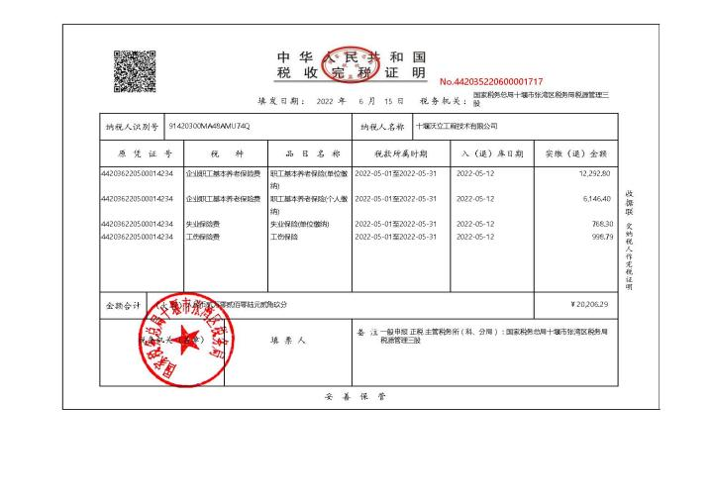  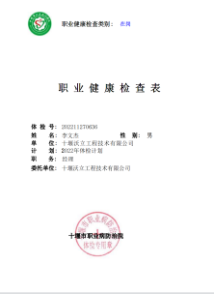  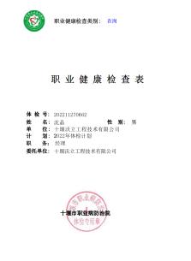  对检查中发现的问题可及时提出书面整改的要求，监督实施并验证整改效果。  目前未发现公司出现违规现象。无被动性绩效的监视和测量。  公司不需要对环境和职业健康安全绩效进行监测和测量的设备。  基本符合要求。 | 符合
管理评审 | EO 9.3 | 查提供有《管理评审程序》，规定了管理评审的目的、范围、实施的频次、具体操作内容等，公司规定每年至少对组织的体系运行情况进行一次评审。  查记录：查《管理评审计划》，编制：行政部 审核：马欢欢 批准：沈敏 日期：2022年2月20日  计划明确了管理评审目的、评审范围、时间（2022.2.26）、评审内容、各部门评审准备工作要求等。  －查提供有管理评审会议签到：  －查管理评审内容：  1、公司管理体系文件与标准的符合性、适宜性、充分性和有效性。  2、体系与法律法规及内外部环境变化的适宜性、符合性情况；  3、公司的管理方针、目标的适宜性、目标指标等的完成情况；  4、公司的机构设置、资源配置情况；  5、事故、事件、不符合、纠正和预防措施处理情况；  6、顾客及相关方的反馈处理情况；  7、管理体系内部审核情况；  8、质量、环境和职业健康安全绩效测量情况；  9、环境因素和危险因素识别与评价控制情况；  10、应对风险和机遇所采取措施的有效性；  11、其他改进的建议。  —查《管理评审报告》，报告中记录了：评审目的、评审范围、评审依据、评审内容，评审参加人员、评审结论、改进建议等，评审内容包括了认证标准和规范要求的全部内容。  评审结论：公司按照GB/T19001-2016、GB/T50430-2017、GB/T24001-2016、ISO45001:2018标准建立的管理体系，是持续适宜、充分的和有效的。达到了顾客满意和持续改进的目的。  改进的建议：  加强员工对行业标准和公司管理性文件的学习和理解的培训，全员参与提高企业的管理水平。  由行政部负责，于2月28日完成，目前培训已完成  公司管理评审过程基本符合标准要求。 | 符合
改进  总则  持续改进 | EO 10.1/10.3 | 公司通过日常检查、定期监视和测量、例行检查、日常巡视、不合格控制、分析与评价、内部审核、管理评审等方法监控质量管理体系持续适宜性、充分性、有效性，同时公司编制了以下文件：《不合格品管理程序》、《应急准备与响应管理程序》、《事件调查和不符合管理程序》确保上述活动实施。  管理者代表介绍：公司自建立管理体系以来，一直在寻求不断改进的机会。  通过对工程施工服务质量的考核、检查，发现不合格进行原因分析，并采取纠正措施，不断改进质量、环境、职业健康绩效；通过目标、指标的考核、内审检查、管理评审会议的召开、平时的工作检查等发现不符合，也能及时采取纠正、预防措施，不断完善公司的管理体系。  符合要求。 | 符合

说明：不符合标注N

管理体系审核记录表
过程与活动、  抽样计划 | 涉及  条款 | 受审核部门：行政部 主管领导：领导：马欢欢 陪同人员：李文杰 （远程微信沟通） | 判定
 |  | 审核员：温红玲 审核时间：2022年7月5日
审核条款：
EO:5.3/6.2/7.2/7.3/7.4/7.5/9.2/10.2
组织的岗位、职责权限；目标、方案；人员、组织知识；能力；意识；沟通；文件化信息；内部审核；事件、不合格及纠正和预防措施控制
岗位/职责 /权限 | EO5.3 | 行政部负责人：马欢欢；  与马主任沟通，行政部职责主要有： 行政管理：  —公司编制公司质量环境职业健康安全管理体系文件；负责质量环境职业健康安全管理文件和记录的控制管理，编制并运行《文件控制程序》和《记录控制程序》；负责质量、环境、职业健康安全管理体系文件归档管理；  —负责与公司质量环境职业健康安全管理活动有关的外来文件和内部综合公文的控制管理；  —负责公司质量环境职业健康安全管理体系的内审、管理评审和认证审核的联系和协调工作，编制《内部审核控制程序》、《管理评审控制程序》；  —负责公司质量环境职业健康安全管理体系的内、外部信息交流，编制并运行《信息交流控制程序》；  —编制员工体检计划，公司员工体检工作的落实；  —负责公司总部年度及重大节日、大型活动的应急准备及响应方案的制定和实施；  —负责总部办公垃圾（废弃物）的处置与管理。  —负责公司人员招聘、培训及考核，培训计划的编制与实施；  —负责确保对质量、环境产生重要影响及与重大危险因素相关的关键岗位和人员都能得到相应的培训，使其达到相应的能力  。。。。。。  现场沟通：马主任清楚其职责。 | 符合
目标及实现的策划 | EO6.2 | 根据公司总目标，分解到行政部的管理目标有： 完成情况（2022年1-2季度）  1、培训计划完成率100% 100%  2、文件发放受控率100% 100%  3、固废分类收集处置率100％ 0  4、火灾事故为0 0  --查2022年度目标制定及2022年1-2季度目标完成情况： 均完成  目标可测量，与管理方针能够相融合。  提供有《目标指标管理方案》并定期对管理方案进行检查。  基本符合要求。 | 符合
人员  能力  意识 | EO7.2/7.3 | 与负责人沟通了解到：  公司涉及认证范围的员工100人。岗位人员主要包括：安全管理三类人员、建造师、工程师、技术负责人、项目经理、施工员、安全员、质量员、资料员等项目管理人员；特种作业人员包括：焊工、电工、架子工等。公司现有人员的配置及能力充分，满足公司运作要求。  编制有《人力资源管理制度》、《员工绩效考核管理制度》、《人力资源管理程序》等管理制度及程序文件规定了公司人员的管理及考核方法。  行政部负责公司人员的招聘、培训、考核等管理；  马主任介绍：目前公司人员比较稳定，如有新的人员需求则通过网上发布招聘信息，通过电话联系进行初步筛选，然后应聘者再来公司进行面试，根据不同的部门及岗位会规定不同的任职要求；主要岗位的任职标准主要从学历、职称、专业、工作经历、岗位技能等方面进行要求。  提供《人员绩效考核方案》公司对主要岗位人员进行了考核。  1、抽查质安部主管：李文杰的2021年度考核记录  考核日期：2022.1.10  从执行力、职责履行、全局观念、工作原则性、协作能力、劳动纪律、学习新知识、新技术的能力。适合新工作、新环境的能力及改革意识、突出贡献、思想品德素质等方面进行了考核。  考核结果：合格  2、另查财务部：高彦茹等的考核记录，均合格。  人员能力管理基本符合标准要求。  人员及特种人员持证情况抽查如下：  1、三证人员：  姓名 证书类别 证书编号  沈敏 A本 鄂建安A（2017）0005158  刘作勇 B本 鄂建安B（2017）0010322  王典 B本 鄂交安B（22）G 25512  李文杰 B本 鄂建安B（2022）0005057  张晶晶 B本 鄂水安B（2021）0003363  曹程威 B本 鄂建安B（2017）0019143  金星龙 B本 鄂建安B（2021）0000442  李 彬 B本 鄂建安B（2017）0010340  李家宝 B本 鄂建安B（2017）0019145  周 亚 B本 鄂建安B（2018）0003084  李黎 C本 鄂建安C2（2017）0010979  张晶晶 C本 鄂交安C（21）G 03552  王燕 C本 鄂建安C（2019）0019888  ......  2、抽查建造师证：  刘作勇 二级建造师 注册号：鄂242131432697 建筑工程  王典 二级建造师 注册号：鄂242212112435 市政、公路  李文杰 二级建造师 注册号：鄂242212221851 市政  田红军 二级建造师 注册号：鄂242212116473 水利电力  。。。。。。  3、抽查工程师证：  刘作勇 工程师 十职改办任字（2022）1号 建筑工程  王典 工程师 十职改办任字（2022）1号 市政、公路  李文杰 工程师 十职改办任字（2022）1号 工程测量  李银权 工程师 十职改办任字（2022）1号 岩土工程  。。。。。。  4、抽查8大员持证情况：  李黎 土建施工员、安全员  马欢欢 材料员  刘久丽 资料员  王典 土建质量员  田红军 材料员  王燕 安全员  张晶晶 市政质量  ......  以上员工均经过32学时的职业培训，见扫描件  5、抽特殊工种及特种作业人员：  马丽琴 建筑电工 鄂C012019000196  王雪峰 建筑架子工 鄂C022018000156  陈屹斐 建筑架子工 鄂C022018000157  王自伟 建筑起重机械司机 鄂C042018000066  。。。。。。  以上证书均在有效期内；  公司通过日常的内/外部培训、沟通、表扬等方式使公司控制范围内开展工作的人员知晓管理体系方针，相关的管理体系目标，对管理体系有效性的贡献，包括改进绩效的益处，以及不符合管理体系要求可能引发的后果。确保公司内所有部门和每一个人都知晓各自应承担的相关质量、环境、安全责任，每一位员工清楚自己所做的每一项工作可能产生的负面影响、以及降低这些影响的控制措施和目标/指标，并在绩效考核的约束氛围中自觉实施。  询问行政部人员企业方针、目标，均能回答。  行政部人员参与了体系建设，如编制管理规定、管理手册、程序文件等。  行政部人员知晓个人的职能、在体系中承担的任务，不按体系规定执行的后果。  行政部对培训的需求识别及实施控制过程基本有效，符合要求。 | 符合
沟通 | EO7.4 | 策划编制的程序文件《协商、沟通和信息交流管理程序》及管理手册的相关章节规定了企业内、外部沟通和员工就职业健康安全事务参与、协商的要求。  总经理负责在公司建立畅通的沟通渠道，行政部负责与上级主管部门及周边单位的信息交流，负责与管理体系、法律法规等有关的内部和外部信息交流；质安部与技术部负责施工过程中保持与发包方、总包方、监理方、质量监督站、安全环境监督等管理部门、周边居民、当地交通、市政等保持沟通、协商，技术部负责发包方对项目现场的质量、环境、安全异常关注，对项目现场施工情况进行检查，并随时沟通，发现问题，及时通过电话、网络进行沟通。没有对相关沟通信息进行统计整理，已口头提出。体系运行以来，与建设相关方沟通畅通，无不符。  目前各项沟通都较为及时、顺畅、效果较好。 | 符合
文件化信息 | EO7.5 | 企业编制了《文件控制程序CX-01》、《记录控制程序CX-02》，公司形成了文件化的管理手册、程序文件、管理制度以及所要求的记录。公司编制的程序文件基本符合标准要求的所有程序文件，对体系及其相互关系在手册中做了描述，记录表单满足公司目前的管理体系运行的需要。  公司文件分类：  一级文件：管理手册。  二级文件：程序文件，包括质量/环境/职业健康安全标准要求的所有程序。  三级文件：管理制度及记录。包括管理制度规范、设备操作规程、作业指导书、检验规范、维修规范维修标准、设备维修方案、质量、环境、安全管理制度及运行记录。  公司目前的体系文件基本能够满足体系运行的需要，能够保证有效性和效率的要求。  查《管理手册》、《程序文件》，审核马欢欢，批准沈敏，2020-11-06实施。  查文件审批手续齐全、文件清晰、编号符合文件控制程序要求。  查文件更改发放控制：  2022年7月5日 审核行政部，发现管理手册及程序文件由A/0改版A/1，但未能对改版文件进行发放及填写文件发放及回收记录。进一步查其它文件发放、回收控制均符合要求。  查文件控制要求：《记录控制程序》对体系记录的标识、贮存、保护、检索、保存期限和处置等做了明确规定，符合要求。  提供《记录清单》，有培训记录表、安全检查记录、基础设施台帐、目标和方案完成情况统计表、重要环境因素清单等记录。明确了记录名称、编号、使用保存部门、保存期限等，并经审核后使用。  查办公室文件，都有受控标识,有效版本。  查阅办公室保存记录的环境情况，归档文件、记录存放于通风、干燥、防蛀的文件柜内，符合文件归档要求。  查外来文件：  提供《外来文件清单》，包括四体系标准、消防法、环境保护法、水污染防治法、大气污染防治法、固体废物环境污染防治法、环境噪声污染防治法、职业病防治法、用人单位劳动防护用品管理规范、生产安全事故应急预案管理办法、工伤保险条例、建筑施工质量验收统一标准、建筑施工作业劳动防护用品配备及使用标准等。  外来记录（如顾客投诉记录等）由相关部门负责保管、归档。  原件记录原则上不外借，其他记录查阅时须有关部门同意后，方可查阅。  记录控制基本有效。 | N
内部审核 | EO:9.2 | 查有《内部审核管理程序》，对过程的重要性、产生的变化和以往的审核结果，对策划审核方案做出规定，如：频次、方法、职责、策划要求和报告等提出要求。  查有《2022年度内审计划》、《内部审核实施计划》，审核组成员3名，有具体的审核日程安排。审核员经过培训且保持客观独立。  公司任命审核组长:审核组长：马欢欢A内 审 员：李文杰B 沈晶C  内审员参加了公司组织的标准培训及体系文件培训，能力能满足内审需求；  公司按照审核计划于2022年2月20-21日两天时间，对本公司的体系运行情况进行了内部审核。  - 查看有：首/末次会议记录、人员签到表。  2、查看了各部门内审检查表，内容基本符合策划要求。抽质安部相关主职条款，记录了该过程的开展情况及符合性内容，--抽 Q:8.6(8.3;9.4;11.1;11.2;11.3)条款审核记录：建立并实施了施工质量检查制度，规定了各管理层次对施工质量检查与验收活动进行监督管理的职责和权限。  3、提供了施工质量内部验收记录，在本企业产品实现过程中的适宜阶段（进货检验和试验、过程检验和试验、最终检验和试验），对产品的特性进行监视和测量。  4、提供检验规程及检验员任命书，抽查检验记录：对原材料、过程、成品均按文件的要求进行了检验，检验记录齐全，按要求检验率达到100%，所填内容符合要求。  5、查有《内部审核报告》，对本次审核进行了简介并做了总结，对不符合进行了分析。  6、本次内审发现1项不合格，在7.5条款，为一般不符合项，查看《不符合报告》，不符合事实描述清晰，不符合原因分析准确，并制定了纠正及纠正预防措施，且措施可行，并对其有效性进行了验证，  7、结论：公司的质量、环境和职业健康安全管理体系符合ISO9001:2015、ISO14001:2015和GB/T45001-2020、GB/T50430-2017标准的要求。  内审基本符合要求。 | 符合
纠正措施 | EO:10.2 | 公司编制有《不合格品管理程序》规定了不符合的控制流程、不合格分级、不合格评审及处置以及纠正和纠正措施等要求等，基本符合要求。  抽查内审《不符合报告》，针对内审中发现的不合格事实，责任部门进行了原因分析，制定了纠正措施并实施，经验证整改有效。  抽查上次管理评审提出的改进措施已完成。  体系自运行以来，公司未发生施工质量的严重不符合以及体系运行的系统性问题，故无纠正措施实施的记录，另外由于未发生潜在的不符合，故也无预防措施实施的记录。  基本符合要求。 | 符合

说明：不符合标注N

管理体系审核记录表
过程与活动、  抽样计划 | 涉及  条款 | 受审核部门：市场部 领导：王子君 陪同人员：马欢欢（远程微信沟通） | 判定
 |  | 审核员：温红玲 周文廷（技术专家提供技术支持） 审核时间：2022年7月6日
 |  | EO:5.3/6.2/9.1.1/9.1.2组织的岗位、职责权限；目标、方案；监视和测量分析评价总则；合规性评价；
组织的岗位/职责/权限 | EO：5.3 | 市场部负责人：王子君；  市场部职责：手册规定市场部职责：市场开拓及合同管理  负责贯彻公司质量/环境/职业健康安全方针，完成质量/环境/职业健康安全目标，对公司合同/订单、顾客服务负责；  负责与顾客沟通，搜集顾客方的需求信息，全面识别顾客要求，并保存归档相关成文信息；  做好与技术部的协调工作，确保设计方案符合市场，顾客的需求得到落实、解决；  公司合同评审和协调活动，在技术部完成方案后代表公司对外签订合同；  跟踪、督促实施部门的施工进度，对各销售合同的完成情况做出通报；  跟踪和反馈市场情况，对动态环境进行综合分析，提供市场发展依据，以便总经理决策；  负责顾客满意度调查的工作，顾客意见和问题的处理及回复；  归口管理与顾客有关的过程，包括确定和评审顾客对污水处理结果有关的要求，实施与顾客的有效沟通，并及时给予解决；  负责本部门的环境因素和危险源的识别、风险评价和控制措施的确定，拟制本部门的目标和管理方案并实施；  负责本部门应急准备和响应计划落实及应急情况的善后处理，包括本部门应急准备的物资管理；  负责对与相关方就环境管理体系、职业健康安全管理理体系有关要求施加影响及告知。  负责本部门的环境及职业健康安全管理体系有关要求的执行；  积极参与公司的应急预案的培训及演练；  负责本部门的目标指标的完成，并按月统计上报公司相关部门，接受考核。  负责与供应商沟通、合同评审、合同的签订、合同管理及相关台帐管理和归档；  负责原材料、产品配件、成品等的采购控制，确保采购物品达到安全库存和符合环境、安全、知识产权法规；  负责对合格供应商的选择、评定和对外采购价格核定、询价工作，向供应商施加环保、安全影响，并定期对合格供应商进行业绩评价；  归口管理与供应商有关的过程，包括确定和评审合格供应商，实施与顾客的有效沟通，并及时预与解决。  负责物资采购等工作，按要求协调申报采购计划，并实施采购；  负责公司日常行政管理包括基础设施和物资资源采购管理；  负责日常劳保用品的采购、保管及发放；  负责对供方及外包方的选择、评价、动态管理再评价及需要时公司对供方管理体系的审核；  负责本部门的环境因素和危险源的识别、风险评价和控制措施的确定，拟制本部门的目标和管理方案并实施；  负责本部门应急准备和响应计划落实及应急情况的善后处理，包括本部门应急准备的物资管理；  负责库房管理及库存物资防护及管理；  负责本部门管辖内的办理收发手续、登记、发放、回收、储存，物资的退换货等工作；  负责对与相关方就环境管理体系、职业健康安全管理理体系有关要求施加影响及告知。  负责本部门的环境及职业健康安全管理体系有关要求的执行；  积极参与公司的应急预案的培训及演练；  负责本部门的目标指标的完成，并按月统计上报公司相关部门，接受考核。  现场沟通：王主任清楚其职责 | 符合
目标及其实现的策划 | EO：6.2 | --查2021年度目标完成情况  目标 考核情况  顾客满意度≥90分 98  合同履约率≥92% 100%  --查2022年度目标制定和2022年1-2季度目标考核情况：  根据公司目标分解到本部门2022年度的质量目标与2021年度相同，经查1-2季度目标完成，顾客满意度尚未统计  提供有《目标指标管理方案》并定期对管理方案进行检查，制定了相应的目标指标和管理方案；针对目标确定了相应的、监督部门、责任部门、责任人和完成时间。……  公司于2022年7月1日对目标、指标和管理方案执行情况进行了阶段性检查，检查结果显示：均按制定措施进行了实施。  检查人：马欢欢  目标和指标有可测量性并与方针保持一致，方案的制定满足要求。 | 符合
监视测量分析评价总则 | EO：9.1.1 | 公司为确保管理体系的有效运行，制定有《绩效监视和测量管理程序》、《内部审核管理程序》、《合规性评价控制程序》、《管理评审程序》，并通过对管理绩效的监视与测量确保体系运行的有效性。  行政部对管理体系的过程能力进行监视和测量，通过内审对管理体系运行的符合性和有效性进行监测，结论管理体系总体运行有效，详见审核9.2条款；通过管理评审对管理体系的充分性、有效性和适宜性作了肯定的评价。详见审核9.3条款记录；通过目标考评，监测管理体系运行的有效性。  查提供了市场部目标分解与实施表，规定了分解指标与采取的措施，考核频次为每季度。目标均完成。  查提供《环境安全检查记录》，查2022 年5月 15日检查记录，检查人员：马欢欢，有检查问题及整改结果，符合要求。  定期给员工体检，提供《员工体检报告》，查均无职业病禁忌症，基本符合要求。  对检查中发现的问题可及时提出书面整改的要求，监督实施并验证整改效果。  目前未发现公司出现违规现象。无被动性绩效的监视和测量。  公司不需要对环境和职业健康安全绩效进行监测和测量的设备。  基本符合要求。 | 符合
合规性评价 | EO：  9.1.2 | 编制《合规性评价控制程序》，基本符合标准要求。  查合规性评价：提供《合规性评价报告》，评价了相关的法律法规，涉及火灾、固废排放、资源消耗、废气、噪声及职业病危害管理等。  评价结果：在建立环境、职业健康管理体系时，公司对照环境与职业健康、安全法律法规要求和公司的实际情况，辩识了环境因素和危险源及适用的法律、法规形成了环境因素辩识评价表，危险源辩识评价表，并评价出重大环境因素，危险源形成的清单，依此制订了环境与职业健康目标和管理方案，对这些环境因素和危险源进行了控制，对能回收利用的固体废物进行了回收利用，进行了安全防护，在工人作业时先告知危险源并做安全交底，因此未发生环境违章，违规事件和安全事故，也未发生周围相关方的举报投诉。  在环境管理上做到了控制施工工地噪声，固体废弃物分类管理，回收利用，努力减少油品，化学品的泄漏，生产和生活污水达到标准排放，节约资源消耗，控制在合理范围内。在职业健康安全管理上做到不发生人身死亡、重大火灾、机械设备事故等。加强安全操作规范及施工用电规范，劳动防护用品发放齐全，杜绝职业病的发生。管理体系经过近半年来的运行，通过各项检查均以达到公司的各项管理目标。  经查合规性评价基本符合要求。 | 符合

说明：不符合标注N

管理体系审核记录表
过程与活动、  抽样计划 | 涉及  条款 | 受审核部门：财务部/员工代表 负责人：刘久丽/王典 陪同人员：马欢欢（远程微信沟通） | 判定
 |  | 审核员：温红玲 审核时间：2022年7月6日
 |  | EO:5.3/6.2组织的岗位、职责权限；目标、方案；
组织的岗位/职责/权限 | EO：5.3 | 财务部负责人/员工代表：刘久丽/王典；  财务部职责；  • 负责公司资金管理及确保为管理体系运行及时投放到位；  • 负责公司资源节能降耗的统计、控制和管理；  • 负责核算部门、项目成本，进行必要的成本分析，督促相关部门采取减低成本的举措；并对相应的投入效益进行必要的核算，为公司相关决策提供必要的参考依据；  • 负责本部门的环境及职业健康安全管理体系有关要求的执行；  • 负责本部门的环境因素和危险源的识别与控制；  • 积极参与公司的应急预案的培训及演练；  • 负责本部门的目标指标的完成，并按月统计上报公司相关部门，接受考核。  安全事务代表的职责：  a) 参与职业健康安全管理体系的建立、实施和改进；  b) 代表员工对涉及员工职业健康安全的有关事宜与相应主管领导、部门进行协商；  c) 参与维护职工合法权益及应有的劳动保护等事宜，定期征求员工意见或建议；  d) 参与职业健康安全监督管理和适当参与事故调查处理。  现场沟通：刘主任/王典清楚其职责。 | 符合
目标及其实现的策划 | EO：6.2 | 查财务部主要目标为确保资金保障率100%，查提供有《目标指标管理方案》并定期对管理方案进行检查，制定了相应的目标指标和管理方案；针对目标确定了相应的、监督部门、责任部门、责任人和完成时间。……  公司于2022年7月1日对目标、指标和管理方案执行情况进行了阶段性检查，检查结果显示：均按制定措施进行了实施。  检查人：马欢欢  目标和指标有可测量性并与方针保持一致，方案的制定满足要求。 | 符合

说明：不符合标注N

管理体系审核记录表
过程与活动、  抽样计划 | 涉及  条款 | 受审核部门：在建项目1（市政公用工程总承包：房县土城镇福利院滑坡体治理工程） 主管领导：项目经理：李彬 陪同：李文杰（远程微信沟通） | 判定
 |  | 审核员：周文廷（技术支持） 温红玲 审核时间：2022年7月6日
 |  | EO:5.3/6.2/7.1组织的岗位、职责权限；目标、方案；资源
项目概况 |  | 项 目 内 容  项目名称 房县土城镇福利院滑坡体治理工程  建设地点 十堰市房县土城镇  发包人 土城镇人民政府  开工时间 2022.1.11  计划完工时间 2022.8.10  目前施工阶段 80%
组织的岗位/职责/权限 | EO：5.3 | 项目经理：李彬 主要职责有：  负责组织施工及现场安全管理；按照设计图纸及施工规范施工；按照策划的安排，对工程施工过程进行控制、原材料进场控制，施工过程检查、半成品防护、参与分部分项验收、参与工程竣工等；  经过交流、座谈，负责人明确自己职责，该部门职责履行较好。 | 符合
目标及其实现的策划 | EO：6.2 | 管理目标有：  达到优质高效、精心策划，确保工程按期完成。同时完成质安部的相关管理目标  1固废分类收集处置率100％  2施工现场噪声排放无投诉  3施工现场粉尘排放无投诉  4物体打击事故为0  5火灾事故为0  6触电事故为0  7高空坠落事故为0  8机械伤害为0  9重大人身伤亡事故为0，轻伤事故0  目前工程尚未竣工，目前施工阶段：80%，目标完成情况尚未统计。  目标和指标有可测量性并与方针保持一致，方案的制定满足要求。 | 符合
资源 | EO7.1 | 组织为建立、实施、保持和持续改进管理体系，结合自有资源及可能从外部供方得到的资源支持，提供了以下资源：  1）资金提供；2）人力资源：配备建造师、项目经理、安全管理人员、质量员、材料员、资料员、机械员、施工员等各类人员，配备充足；  3）相关设施/施工设施：建立了《施工机具管理程序》及《机械管理制度》等，包涵了施工机具与设施管理制度，对施工机具与设施的配备、安装、拆除与验收、使用与维护等做了详细规定，明确了相关职责，符合要求。提供了《设施台账》，《设施检修计划》，有设备名称及计划保养时间、保养内容等；技术部制定有施工机具进场，执行国家标准、规范及施工组织设计（施工方案）等相关规定，进行进场报验，规定有各种设备的维护保养内容及保养时间；提供了《设施日常保养检修表》，维保内容有：日常维保主要是对设备运动部件的润滑，各仪器仪表，检查部件：安全装置等的检查。质安部定期对技术部施工机具的使用情况进行监督检查，避免出现违规情况，预防事故等。  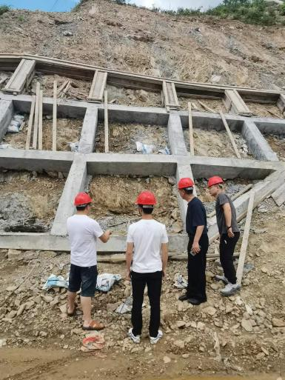  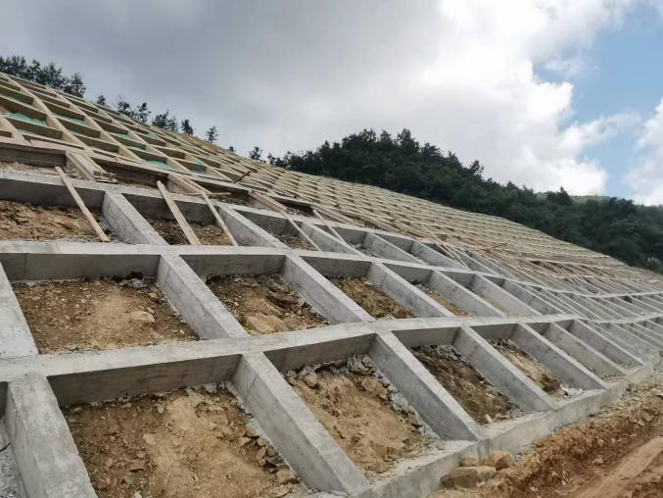  4）过程运行环境：技术部项目主管部门负责对施工作业环境（包括分包方）实施管理。对施工现场办公、生活环境要求：安全适用，卫生健康，整洁舒适；对施工场地机具设备、各类原材料及半成品堆放布置要求井然有序；推行现场文明施工；制定冬雨季施工制定技术措施,做好冬季“四防”和夏季“四防”工作等。  企业投入体系管理的人员、技术、资金、基础设施等资源基本能够满足管理体系运行需要，满足资质范围内的市政工程施工总承包的需要，为管理体系的运行而提供的资源基本满足要求。 | 符合

说明：不符合标注N

管理体系审核记录表
过程与活动、  抽样计划 | 涉及  条款 | 受审核部门：在建项目4（公路工程总承包：刘家村市花卉研究所至四方山林场通村公路项目） 主管领导：项目经理：李文杰 （远程微信沟通） | 判定
 |  | 审核员：周文廷（技术支持） 温红玲 审核时间：2022年7月7日
 |  | EO:5.3/6.2/7.1组织的岗位、职责权限；目标、方案；资源
项目概况 |  | 项 目 内 容  项目名称 刘家村市花卉研究所至四方山林场通村公路项目  建设地点 十堰市张湾区刘家村林场  发包人 土城镇人民政府  开工时间 2022.6.8  计划完工时间 2022.9.8  目前施工阶段 30%
组织的岗位/职责/权限 | EO：5.3 | 项目经理：李文杰 主要职责有：  负责组织施工及现场安全管理；按照设计图纸及施工规范施工；按照策划的安排，对工程施工过程进行控制、原材料进场控制，施工过程检查、半成品防护、参与分部分项验收、参与工程竣工等；经过交流、座谈，负责人明确自己职责，该部门职责履行较好。 | 符合
目标及其实现的策划 | EO：6.2 | 管理目标有：达到优质高效、精心策划，确保工程按期完成。同时完成质安部的相关管理目标  1固废分类收集处置率100％  2施工现场噪声排放无投诉  3施工现场粉尘排放无投诉  4物体打击事故为0  5火灾事故为0  6触电事故为0  7高空坠落事故为0  8机械伤害为0  9重大人身伤亡事故为0，轻伤事故0  目前工程尚未竣工，目前施工阶段 30%，目标完成情况尚未统计。  目标和指标有可测量性并与方针保持一致，方案的制定满足要求。 | 符合
资源 | EO7.1 | 组织为建立、实施、保持和持续改进管理体系，结合自有资源及可能从外部供方得到的资源支持，提供了以下资源：  1）资金提供；2）人力资源：配备建造师、项目经理、安全管理人员、质量员、材料员、资料员、机械员、施工员等各类人员，配备充足；  3）相关设施/施工设施：建立了《施工机具管理程序》及《机械管理制度》等，包涵了施工机具与设施管理制度，对施工机具与设施的配备、安装、拆除与验收、使用与维护等做了详细规定，明确了相关职责，符合要求。提供了《设施台账》，《设施检修计划》，有设备名称及计划保养时间、保养内容等；技术部制定有施工机具进场，执行国家标准、规范及施工组织设计（施工方案）等相关规定，进行进场报验，规定有各种设备的维护保养内容及保养时间；提供了《设施日常保养检修表》，维保内容有：日常维保主要是对设备运动部件的润滑，各仪器仪表，检查部件：安全装置等的检查。质安部定期对技术部施工机具的使用情况进行监督检查，避免出现违规情况，预防事故等。  4）过程运行环境：技术部项目主管部门负责对施工作业环境（包括分包方）实施管理。对施工现场办公、生活环境要求：安全适用，卫生健康，整洁舒适；对施工场地机具设备、各类原材料及半成品堆放布置要求井然有序；推行现场文明施工；制定雨季施工制定技术措施,做好夏季“四防”工作等。  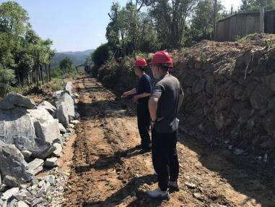  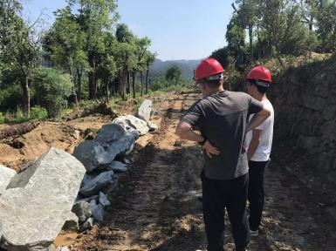  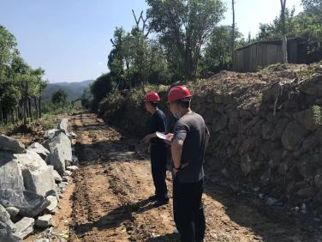  企业投入体系管理的人员、技术、资金、基础设施等资源基本能够满足管理体系运行需要，满足资质范围内的公路工程施工总承包的需要。为管理体系的运行而提供的资源基本满足要求。 | 符合

说明：不符合标注N
管理体系审核记录表
过程与活动、  抽样计划 | 涉及  条款 | 受审核部门：在建项目3（水利水电工程总承包：丹江口市浪河中型灌区续建配套与节水改造项目） 主管领导：项目经理：张晶晶 陪同：李文杰（远程微信沟通） | 判定
 |  | 审核员：周文廷（技术支持） 温红玲 审核时间：2022年7月7日
 |  | EO:5.3/6.2/7.1组织的岗位、职责权限；目标、方案；资源
项目概况 |  | 项 目 内 容  项目名称 丹江口市浪河中型灌区续建配套与节水改造项目  建设地点 丹江口市浪河镇、白杨坪林区境内  发包人 丹江口库区移民投资开发有限公司  开工时间 2022.5.5  计划完工时间 2022.12.5  目前施工阶段 30%
组织的岗位/职责/权限 | EO：5.3 | 项目经理：张晶晶 主要职责有：  负责组织施工及现场安全管理；按照设计图纸及施工规范施工；按照策划的安排，对工程施工过程进行控制、原材料进场控制，施工过程检查、半成品防护、参与分部分项验收、参与工程竣工等；经过交流、座谈，负责人明确自己职责，该部门职责履行较好。 | 符合
目标及其实现的策划 | EO：6.2 | 管理目标有：达到优质高效、精心策划，确保工程按期完成。同时完成质安部的相关管理目标  1固废分类收集处置率100％  2施工现场噪声排放无投诉  3施工现场粉尘排放无投诉  4物体打击事故为0  5火灾事故为0  6触电事故为0  7高空坠落事故为0  8机械伤害为0  9重大人身伤亡事故为0，轻伤事故0  目前工程尚未竣工，目前施工阶段 30%，目标完成情况尚未统计。  目标和指标有可测量性并与方针保持一致，方案的制定满足要求。 | 符合
资源 | EO7.1 | 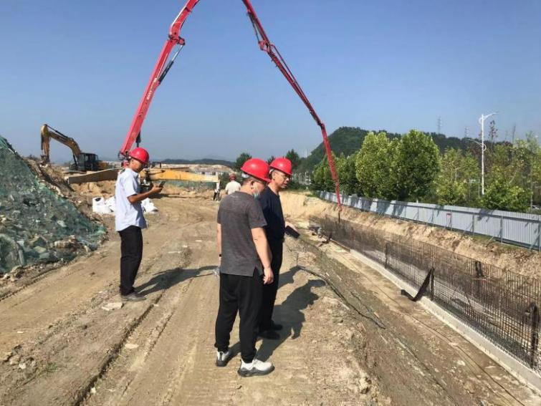  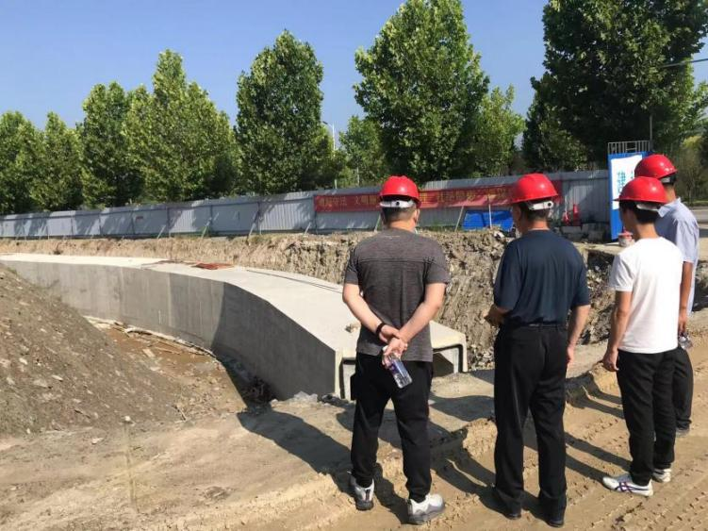  组织为建立、实施、保持和持续改进管理体系，结合自有资源及可能从外部供方得到的资源支持，提供了以下资源：1）资金提供；2）人力资源：配备建造师、项目经理、安全管理人员、质量员、材料员、资料员、机械员、施工员等各类人员，配备充足；3）相关设施/施工设施：建立了《施工机具管理程序》及《机械管理制度》等，包涵了施工机具与设施管理制度，对施工机具与设施的配备、安装、拆除与验收、使用与维护等做了详细规定，明确了相关职责，符合要求。提供了《设施台账》，《设施检修计划》，有设备名称及计划保养时间、保养内容等；技术部制定有施工机具进场，执行国家标准、规范及施工组织设计（施工方案）等相关规定，进行进场报验，规定有各种设备的维护保养内容及保养时间；提供了《设施日常保养检修表》，维保内容有：日常维保主要是对设备运动部件的润滑，各仪器仪表，检查部件：安全装置等的检查。质安部定期对技术部施工机具的使用情况进行监督检查，避免出现违规情况，预防事故等。4）过程运行环境：技术部项目主管部门负责对施工作业环境（包括分包方）实施管理。对施工现场办公、生活环境要求：安全适用，卫生健康，整洁舒适；对施工场地机具设备、各类原材料及半成品堆放布置要求井然有序；推行现场文明施工；制定冬雨季施工制定技术措施,做好冬季“四防”和夏季“四防”工作等。  企业投入体系管理的人员、技术、资金、基础设施等资源基本能够满足管理体系运行需要，满足资质范围内的水利水电工程施工总承包的需要。  为管理体系的运行而提供的资源基本满足要求。 | 符合
说明：不符合标注N

管理体系审核记录表
过程与活动、  抽样计划 | 涉及  条款 | 受审核部门：在建项目2（建筑施工总承包——房建：十堰市柳林小学改扩建项目边坡支护工程） 主管领导：项目经理：李彬 陪同：李文杰（远程微信沟通） | 判定
 |  | 审核员：周文廷（技术支持） 温红玲 审核时间：2022年7月8日
 |  | EO:5.3/6.2/7.1组织的岗位、职责权限；目标、方案；资源
项目概况 |  | 项 目 内 容  项目名称 十堰市柳林小学改扩建项目边坡支护工程  建设地点 十堰市茅箭区柳林小学  发包人 十堰市茅箭区柳林小学  开工时间 2021.10.13  计划完工时间 2022.12.13  目前施工阶段 80%
组织的岗位/职责/权限 | EO：5.3 | 项目经理：李彬 主要职责有：  负责组织施工及现场安全管理；按照设计图纸及施工规范施工；按照策划的安排，对工程施工过程进行控制、原材料进场控制，施工过程检查、半成品防护、参与分部分项验收、参与工程竣工等；经过交流、座谈，负责人明确自己职责，该部门职责履行较好。 | 符合
目标及其实现的策划 | EO：6.2 | 技术部的管理目标有：达到优质高效、精心策划，确保工程按期完成。同时完成质安部的相关管理目标：  1固废分类收集处置率100％  2施工现场噪声排放无投诉  3施工现场粉尘排放无投诉  4物体打击事故为0  5火灾事故为0  6触电事故为0  7高空坠落事故为0  8机械伤害为0  9重大人身伤亡事故为0，轻伤事故0  目前工程尚未竣工，目前施工阶段：80%，目标完成情况尚未统计。  目标和指标有可测量性并与方针保持一致，方案的制定满足要求。 | 符合
资源 | EO7.1 | 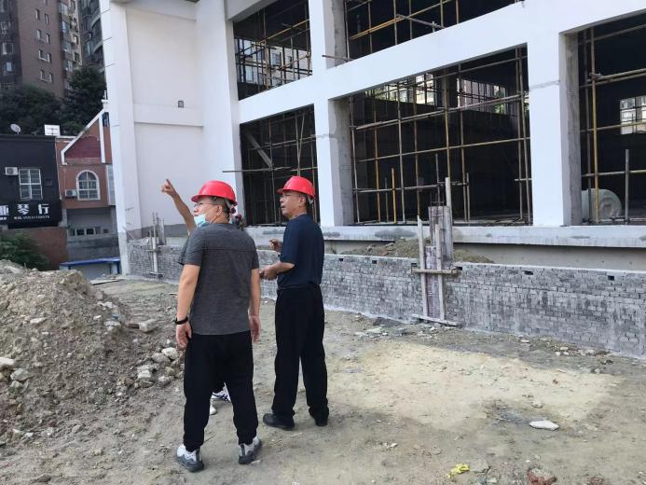  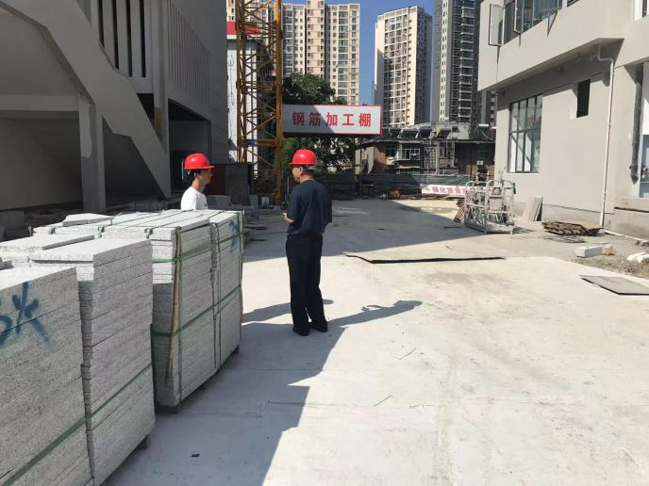  组织为建立、实施、保持和持续改进管理体系，结合自有资源及可能从外部供方得到的资源支持，提供了以下资源：1）资金提供；2）人力资源：配备建造师、项目经理、安全管理人员、质量员、材料员、资料员、机械员、施工员等各类人员，配备充足；3）相关设施/施工设施：建立了《施工机具管理程序》及《机械管理制度》等，包涵了施工机具与设施管理制度，对施工机具与设施的配备、安装、拆除与验收、使用与维护等做了详细规定，明确了相关职责，符合要求。提供了《设施台账》，《设施检修计划》，有设备名称及计划保养时间、保养内容等；技术部制定有施工机具进场，执行国家标准、规范及施工组织设计（施工方案）等相关规定，进行进场报验，规定有各种设备的维护保养内容及保养时间；提供了《设施日常保养检修表》，维保内容有：日常维保主要是对设备运动部件的润滑，各仪器仪表，检查部件：安全装置等的检查。质安部定期对技术部施工机具的使用情况进行监督检查，避免出现违规情况，预防事故等。4）过程运行环境：技术部项目主管部门负责对施工作业环境（包括分包方）实施管理。对施工现场办公、生活环境要求：安全适用，卫生健康，整洁舒适；对施工场地机具设备、各类原材料及半成品堆放布置要求井然有序；推行现场文明施工；制定冬雨季施工制定技术措施,做好冬季“四防”和夏季“四防”工作等。  企业投入体系管理的人员、技术、资金、基础设施等资源基本能够满足管理体系运行需要，满足资质范围内的建筑工程施工总承包的需要，为管理体系的运行而提供的资源基本满足要求。 | 符合
说明：不符合标注N

管理体系审核记录表
过程与活动、  抽样计划 | 涉及  条款 | 受审核部门：质安部/技术部 负责人：沈晶/李文杰 陪同人员：马欢欢（远程微信沟通） | 判定
 |  | 审核员：周文廷（技术支持） 温红玲 审核时间：2022年7月8日
 |  | EO:5.3/6.2/7.1组织的岗位、职责权限；目标、方案；资源
组织的岗位/职责/权限 | EO：5.3 | 质安部/技术部负责人：沈晶/李文杰  质安部职责；  负责贯彻公司质量/环境/职业健康安全方针，完成质量/环境/职业健康安全目标，严格过程控制，确保实施项目质量、环境和安全；  负责应急准备和应急响应的统一归口管理工作；  负责公司技术标准、规范的购置、发放、更新等管理；  负责检验指导书和公司验收规范的编制、修改、更新及监督执行；  负责实施项目所需要的采购物资必要的检验，负责对特殊工序全过程抽检；  负责监视和测量设备的管理，编制年度校准计划并执行校准或检定，负责对偏离校准状态时的追踪处理；  负责不合格品判定，公司相应部门进行处置，当出现质量问题时，公司对其进行追溯，参与制订相应纠正预防和改进措施，并进行跟踪和验证；  负责对通过检验检测结果发出的报告的公正性及合格性进行抽检；  负责本部门的环境及职业健康安全管理体系有关要求的执行；  负责本部门的环境因素和危险源的识别、风险评价和控制措施的确定，拟制本部门的目标和管理方案并实施；  负责公司的应急预案的培训及演练；  负责本部门的目标指标的完成，并按月统计上报公司相关部门，接受考核。  技术部职责：  切实贯彻、履行公司的管理方针和管理目标，订立本部门管理目标，服从公司领导的指挥和调配；  负责配合市场部按照顾客需求，提供技术方案或图纸，并保存归档相关成文信息；  根据市场动态和销售计划，负责新产品研发前期策划，对其市场适应性、工艺性、质量保证能力做出必要的论证，对确定研发的项目，仔细研讨；  负责新产品/项目的工艺设计，编制工艺规程；  公司并整理设计评审和开发输入、输出的技术要求和资料，协助相关部门开发新工艺、新技术的应用；  对新产品及有关设计方案作必要的专利申请和相关知识产权保护、认证资料筹划等工作；  配合市场部，收集有关顾客对产品方面的意见和要求，并为顾客满意寻求最佳设计方案，配合处理实施过程中出现的技术问题；  负责技术类指导文件的编写、发放、更新等管理工作；  负责在项目实施前对图纸进行解析和答疑，并提供相关过程的技术指导性文件，以供工程、采购、电气、运营中心等部门作实施策划的依据；  负责公司所有订单项目的实施完成及管理，定期形成资料给相关部门；  负责施工项目现场的文件、记录的管理和保护；  负责按标准规范和作业指导书等相关文件的要求严格进行操作，做好日常检查，对不合格情况采取必要的纠正措施，并得到有效的整改；  负责采购计划的编制工作；  负责施工项目管理的日常检查工作，负责现场办公设备及用品的采购、验收及日常的维护和维修；  加强现场施工机具的管理和维护工作，采取措施对现场设备进行存放、周转和防护，并按规定做好标识；  负责所属范围内工作环境的管理，控制减少施工活动中的废气、废水和噪声的排放，负责固体废弃物的处理；  负责本部门的环境因素和危险源的识别、风险评价和控制措施的确定，拟制本部门的目标和管理方案并实施；  负责本部门应急准备和响应计划落实及应急情况的善后处理，包括本部门应急准备的物资管理；  负责对与相关方就环境管理体系、职业健康安全管理理体系有关要求施加影响及告知。  负责本部门的环境及职业健康安全管理体系有关要求的执行；  积极参与公司的应急预案的培训及演练；  负责本部门的目标指标的完成，并按月统计上报公司相关部门，接受考核。  现场沟通：沈晶/李文杰部长清楚其职责。 | 符合
目标及其实现的策划 | EO：6.2 | 质安部目标有：  --查2021年度目标完成情况  目标 考核情况  施工现场噪声排放无投诉 0  施工现场粉尘排放无投诉 0  物体打击事故为0 0  火灾事故为0 0  触电事故为0 0  工程竣工验收合格率100%  --查2022年度目标制定和2022年1-2季度目标考核情况：  根据公司目标分解到本部门2022年度的质量目标与2021年度相同，经查1-2季度目标完成，工程竣工验收合格率尚未统计  提供有《目标指标管理方案》并定期对管理方案进行检查，制定了相应的目标指标和管理方案；针对目标确定了相应的、监督部门、责任部门、责任人和完成时间。  ……  公司于2022年7月1日对目标、指标和管理方案执行情况进行了阶段性检查，检查结果显示：均按制定措施进行了实施。  检查人：马欢欢  技术部的管理目标有：  达到优质高效、精心策划，确保工程按期完成。同时完成质安部的相关管理目标  1固废分类收集处置率100％  2施工现场噪声排放无投诉  3施工现场粉尘排放无投诉  4物体打击事故为0  5火灾事故为0  6触电事故为0  7高空坠落事故为0  8机械伤害为0  9重大人身伤亡事故为0，轻伤事故0  目前工程尚未竣工，目标完成情况尚未统计。  目标和指标有可测量性并与方针保持一致，方案的制定满足要求。 | 符合
资源 | EO7.1 | 组织为建立、实施、保持和持续改进管理体系，结合自有资源及可能从外部供方得到的资源支持，提供了以下资源：  1）资金提供：注册资金5008千万；  2）人力资源：配备建造师、项目经理、安全管理人员、质量员、材料员、资料员、机械员、施工员等各类人员，配备充足；  3）建筑物及相关设施/施工设施：  基础设施  建筑物及相关设施：公司租赁十堰市北京北路52号（十堰市文化和旅游局后院1003室），作为公司办公、经营地址，建筑面积约200平米，区域划分明确，各部门独立办公，能够满足公司办公/经营需求。  建立了《施工机具管理程序》及《机械管理制度》等，包涵了施工机具与设施管理制度，对施工机具与设施的配备、安装、拆除与验收、使用与维护等做了详细规定，明确了相关职责，符合要求。  提供了《设施台账》，  编制：质安部 审批：沈敏日期：2022年1月20日  - 公司施工常用机具包括：电钻、电锤、钻十钻孔机、电刨、电圆锯、型材切割机、曲线锯、修边机、云十机、手持砂轮机、射钉枪、电动拉铆枪、木工平刨机、角向磨光机、电焊机等（含租赁设备），满足施工现场需求  - 工程量较大时根据项目情况租赁设备，详见具体项目审核。  按规定，选择合格租赁方；与租赁方签订租赁协议，签订双方安全责任书。  - 施工机具进场前由质安部机械人员检修保养，确保其完好状态；项目使用中由技术部使用人员定期维修保养。  - 技术部制定有《设施检修计划》，有设备名称及计划保养时间、保养内容等；  - 施工机具进场，执行国家标准、规范及施工组织设计（施工方案）等相关规定，进行进场报验  - 规定了各种设备的维护保养内容及保养时间；  - 符合要求  - 提供了《设施日常保养检修表》数份；  - 对电锤、钻十钻孔机、电刨等的维保记录，维保内容有：日常维保主要是对设备运动部件的润滑，各仪器仪表，检查部件：安全装置等的检查。  - 质安部定期对各技术部施工机具的使用情况进行监督检查，避免出现违规情况，预防事故等。  4）沟通：建立了内外部沟通的渠道、方式，详见EO7.4审核记录；  5）过程运行环境：各部门办公区域均设置了空调，各部门办公区域干净整洁、通风照明状况良好、温度适宜；施工现场严格按照安全文明施工要求对施工环境进行控制；  - 管理手册7.1.4中，对组织办公环境及施工作业环境和人文环境管理和控制做了规定。  - 办公区环境的维护，由后勤管理人员进行维护。公司租赁十堰市北京北路52号（十堰市文化和旅游局后院1003室），作为公司办公、经营地址，建筑面积约200平米，各部门独立办公，区域划分明确、光线充足、温度适宜，配有绿植、空调、引水机等，办公环境满足要求。  - 各技术部负责对施工作业环境（包括分包方）实施管理。对施工现场办公、生活环境要求：安全适用，卫生健康，整洁舒适；对施工场地机具设备、各类原材料及半成品堆放布置要求井然有序；推行现场文明施工；制定冬雨季施工制定技术措施,做好冬季“四防”和夏季“四防”工作等。  - 行政部关注公司从业人员的心里因素及所处社会环境的变化，包括：地域环境、社会环境的变化；各部门管理人员应充分关注各级从业人员心里因素的异常变化，掌握公司员工相关因素的反馈信息，必要时制定相关措施。  - 技术部在施工组织设计、施工方案的编制审批时考虑这些因素，定期检查过程运行环境提供和保持情况，提出改进指导意见；技术部负责实施过程运行环境的提供和保持。  - 办公及施工现场观察，符合要求。  6）监视测量资源：  质安部按照《管理手册》第7.1.5条内容对公司现有的监视和测量设备进行维护、管理。  目前公司所需的监视测量设备主要是：水准仪、经纬仪、钢卷尺、线锤、试块模具、万用表等， 能够满足施工现场监视测量需求。  --查计量器具的检测和校准：委托第三方进行了校准和鉴定，详见扫描件，进一步检查近年来未发生因该测量设备导致的客户投诉；  负责人介绍：对设备的使用、管理人员进行了培训，持证上岗；  没有新购和租赁测量设备，故无并对检测设备供应方进行评价及设备验收情况；  暂无需确认的监视测量软件。  7）文件资源：组织建立了确保管理体系有效运行所需的形成文件的信息。  企业投入体系管理的人员、技术、资金、基础设施等资源基本能够满足管理体系运行需要，满足资质范围内的环保工程专业承包、市政工程施工总承包、建筑工程施工总承包、水利水电工程施工总承包、公路工程施工总承包的需要。  为管理体系的运行而提供的资源基本满足要求。

说明：不符合标注N

